Конспект занятия по лепке « Баранки на самовар».
Цель:
Активизировать освоенные способы лепки. Развивать чувство формы, пропорций, согласованность в работе обеих рук.
Задачи:
-закрепить умение раскатывать соленое тесто прямыми движениями;
-учить детей сгибать палочки и соединять их концы;
-приучать детей быть аккуратными: сохранять рабочее место в порядке.
Материалы: дощечки, соленое тесто.

Ход занятия.
Ребята, отгадайте про что сегодня пойдет речь
Мы в пакете сто нулей
С маком замечаем
Бабушка, чаёк налей,
Их съедим за чаем.
Ответы детей (баранки)

Вероятнее всего название "баранок" произошло от слова "баранить"- сгибать кольцами. баранка получила название за свою форму.
А какая форма у баранки?
Ответы детей (круглая)
На что похожа баранка?
Ответы детей...

Давайте сегодня мы с вами сделаем баранки для нашего самовара, а то ему очень грустно стоять одному.
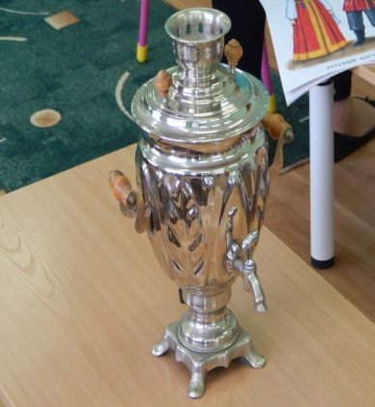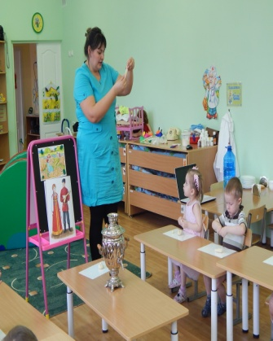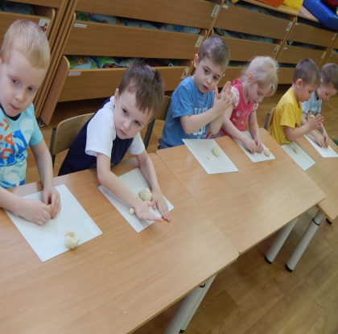

Посмотрите, какие баранки у нас получились, сейчас мы их положим сушить. А когда высохнут повесим их на одну веревочку и украсим наш самовар.

